附件3

用户手册（申请人）

一、登录界面简介
登录中国教师资格网（http://www.jszg.edu.cn），申请人进入申报系统的入口为：
申报系统登录界面：
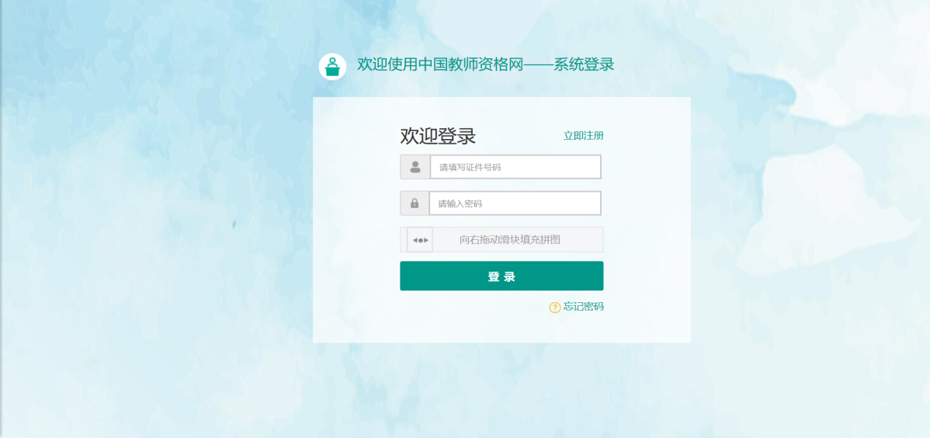

申请人账号注册、忘记密码
1.1账号注册
申请人在初次登录本申报系统须注册账号，点击页面中按钮，将出现注册界面：
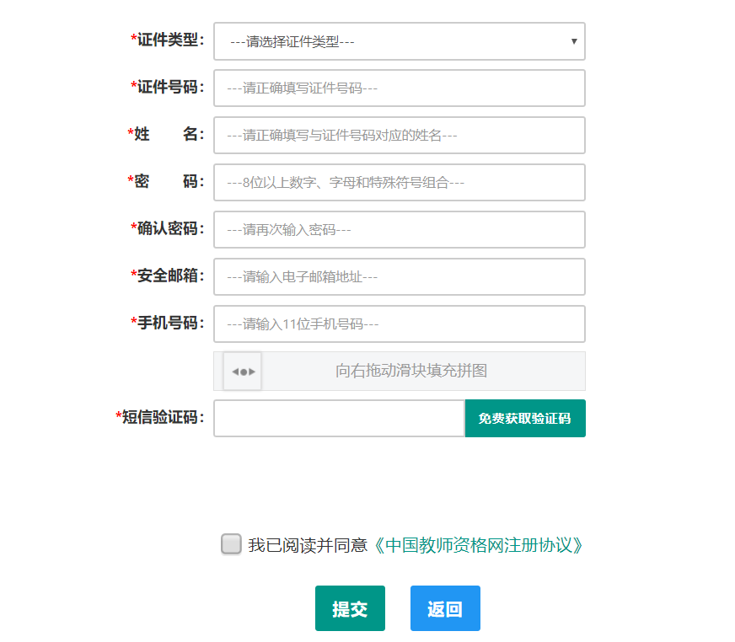
- 请先点击页面下方按钮，仔细阅读“中国教师资格网用户账号注册协议”，并点击按钮，后点击按钮本页面。
- 账号注册，请选择符合自己身份的证件类型（持有身份证的中国公民，证件类型须选择“身份证”），正确填写所选择证件类型对应的证件号码及姓名。
- 请设置登录密码，密码设置要求为8位以上，数字、字母和特殊字符组合（特殊字符请从@、#、￥、%、&、*中选择），并再次输入登录密码以确认。
- 请设置个人电子邮箱，用于找回密码。
- 请输入11位手机号码，用于找回密码及身份验证。
- 请拖动滑块补全拼图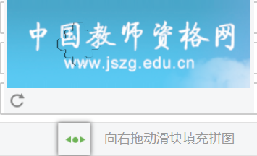，右侧出现即为拼图成功。
- 请点击按钮，获取短信验证码，并在填写在信息框中。
- 请在中的选框中勾选，点击下方的按钮，完成账号注册。
- 账号注册完成，请点击登录页面。
请注意：首次使用者请先注册。注册成功后再登录系统办理相关业务。
建议使用谷歌、IE9及以上版本浏览器。
1.2忘记密码
如果遇到忘记密码的情况，申请人可点击登录页面中的按钮，进入密码重置界面：

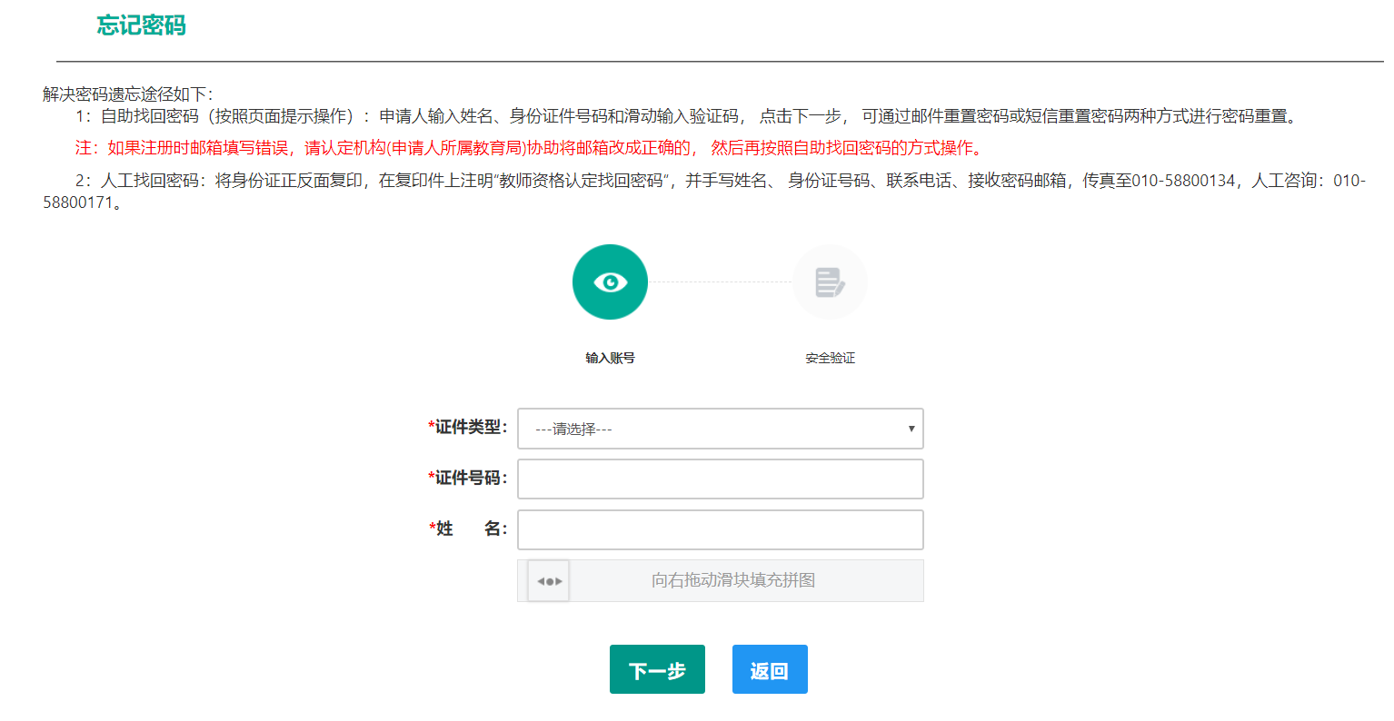
解决密码遗忘途径如下：
1：自助重置密码：选择本人持有证件的证件类型，正确输入与之对应的证件号码及姓名，拖动滑块补全拼图， 点击“下一步”， 您可以看到两种密码重置方式（a）邮件重置密码（b）短信验证重置密码，通过选择不同的密码重置方式来完成密码重置。
通过邮件重置密码：您将在注册邮箱收到一封密码重置邮件，点击邮件中的链接地址进行密码重置。（如果注册时邮箱填写错误，请认定机构(申请人所属教育局)协助将邮箱改成正确的， 然后再按照自助重置密码的方式操作。）
通过短信验证重置密码：请您按照页面提示进行操作
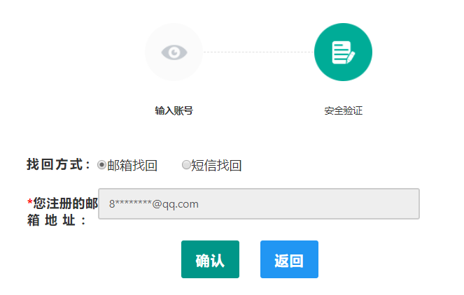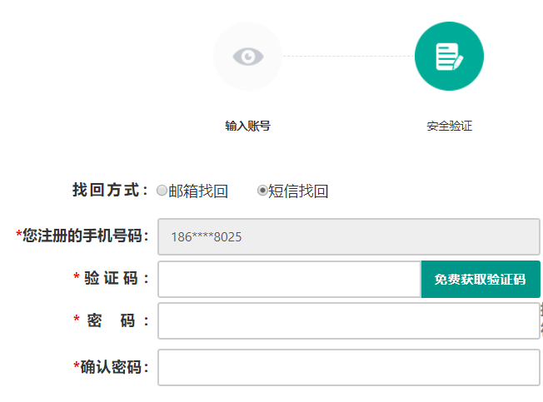
2、如果在重置密码界面录入个人证件类型、证件号码、姓名后系统出现如下提示：
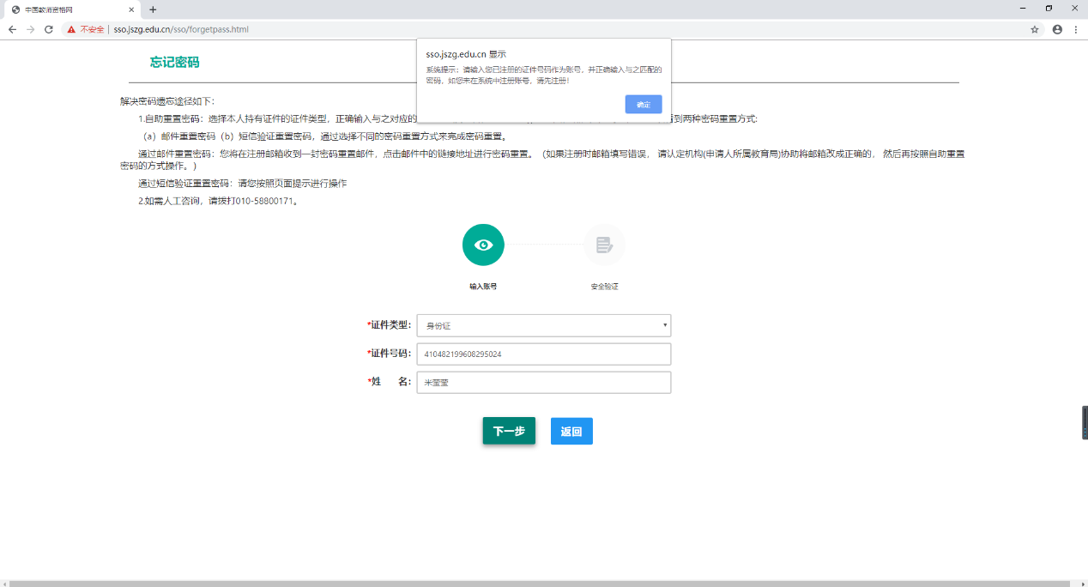
这说明您还没有注册账号，需要先实名注册。2019年资格认定时注册的认定账号及在考试过程中注册的账号无效。
3、如果在找回密码过程中，录入个人证件类型、证件号码、姓名后系统出现如下提示：
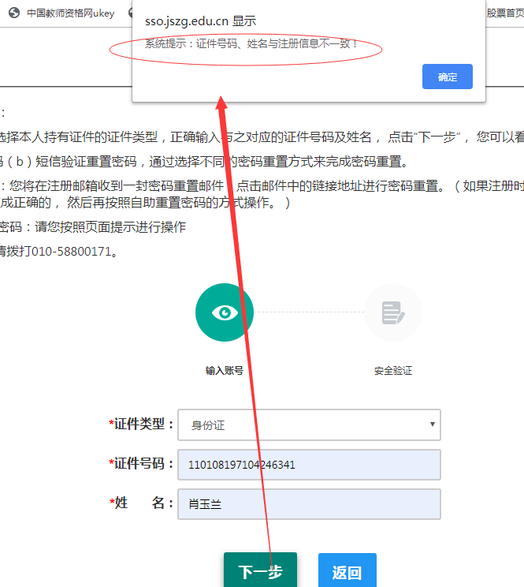
这说明您注册的个人姓名或证件类型有误，有些申请人注册的姓名中存在空格、点、字母等字符，都会出现这样的提示。这需要技术人员帮您解决问题。具体办法为：
请将身份证正、反两面复印在同一张A4纸上，在复印件上注明“教师资格认定重置密码“，并手写姓名、 身份证号码、联系电话、接收密码电子邮箱，传真至010-58800134，如需人工咨询，请拨打010-58800171。

申请人登录申报系统
在登录页面，申请人正确填写自己注册的账号和密码，拖动滑块补全拼图，点击按钮完成登录。
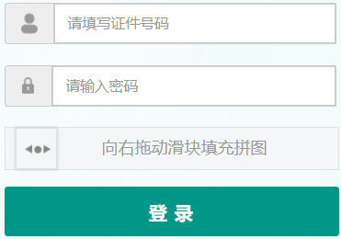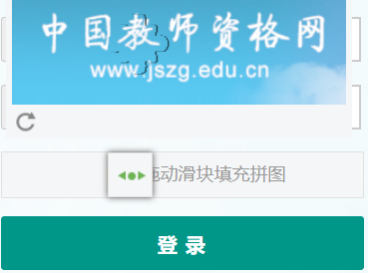
登录成功，您将看到完善个人身份信息弹窗界面，请您补齐弹出窗口中所空缺的信息以完善个人身份信息，点击按钮：
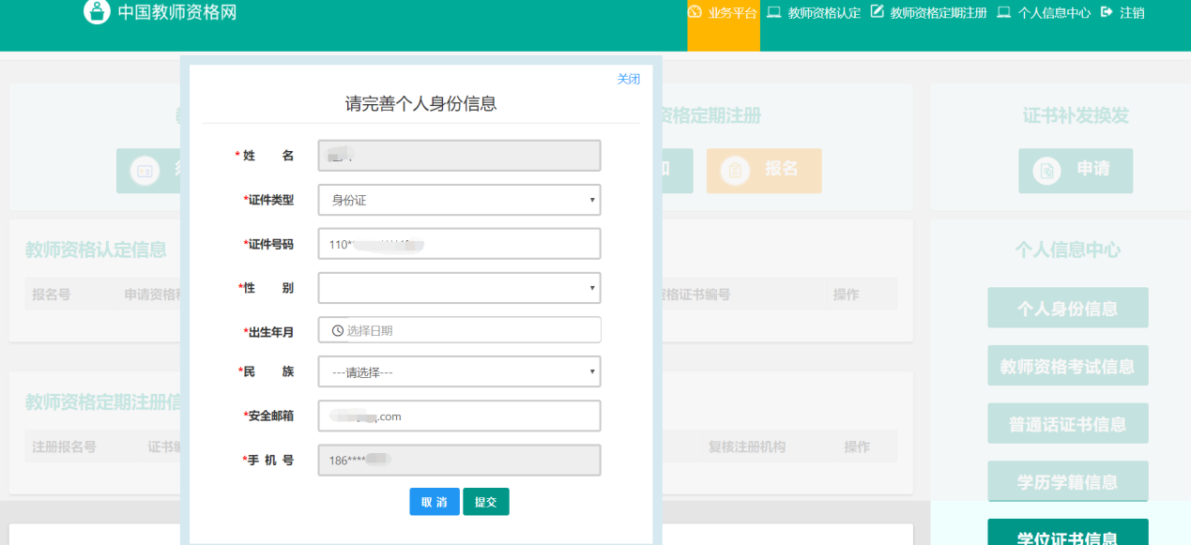
完善个人身份信息后，您将看到业务平台界面，如下：
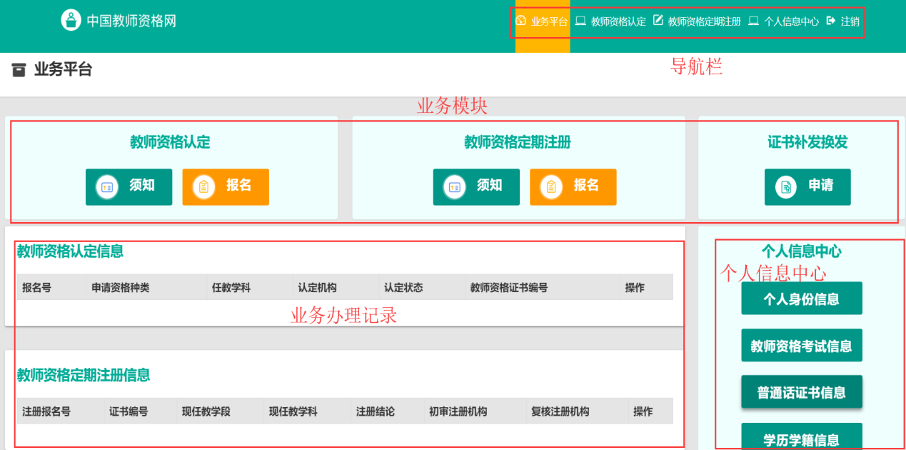
在业务平台页面中，您可以看到导航栏、个人中心、业务办理记录及教师资格三大业务模块：教师资格认定、教师资格定期注册、证书补发换发。
在业务办理前，请在在导航栏中，点击按钮，进入个人信息中心进行本人信息的进一步完善，界面如下：
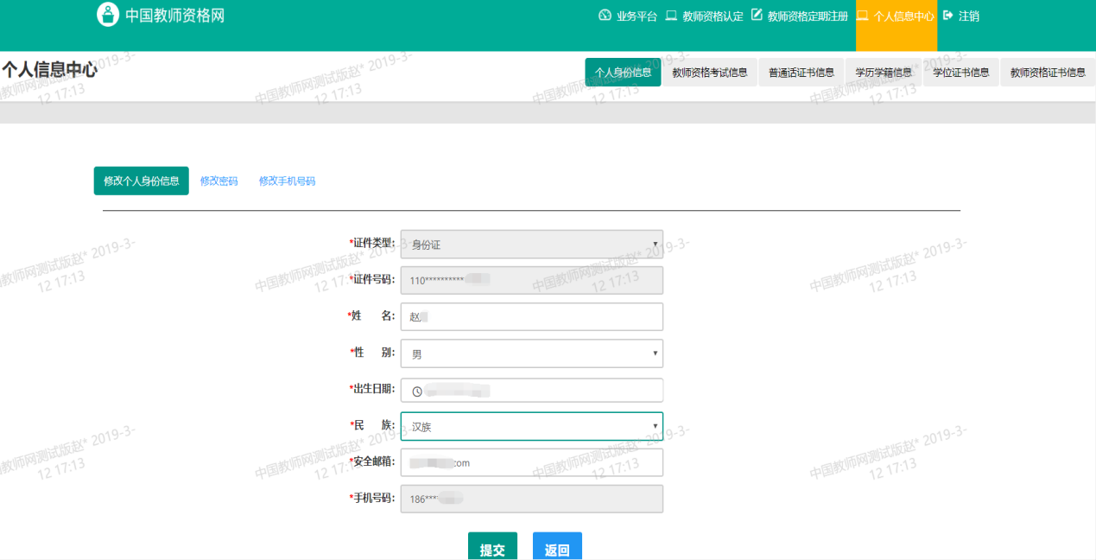
在此页面中包含六个模块：个人身份信息、教师资格考试信息、普通话证书信息、学历学籍信息、学位证书信息、教师资格证书信息。
（a）个人身份信息
此模块下您按照页面提示，可以修改个人身份信息、修改密码、修改手机号码。
（b）教师资格考试信息
如果您是参加国家教师资格考试且成绩合格的申请人，此处将呈现您的考试合格信息。
（c）普通话证书信息
在此模块下点击按钮，按照右侧的操作步骤进行证书核验，在“核验证书”类型下，输入证书编号，点击按钮，系统将在全国普通话信息库中获取相关信息。如果核验不到信息，请检查当前核验的信息是否与普通话证书信息中的"姓名、证件号码、证书编号"是否一致；如果检查无误后，仍然核验不到的证书信息，请选择“录入证书”类型，补全相关信息并上传对应的电子版证书。核验完成和添加完成在普通话证书信息目录下都会添加一条记录。
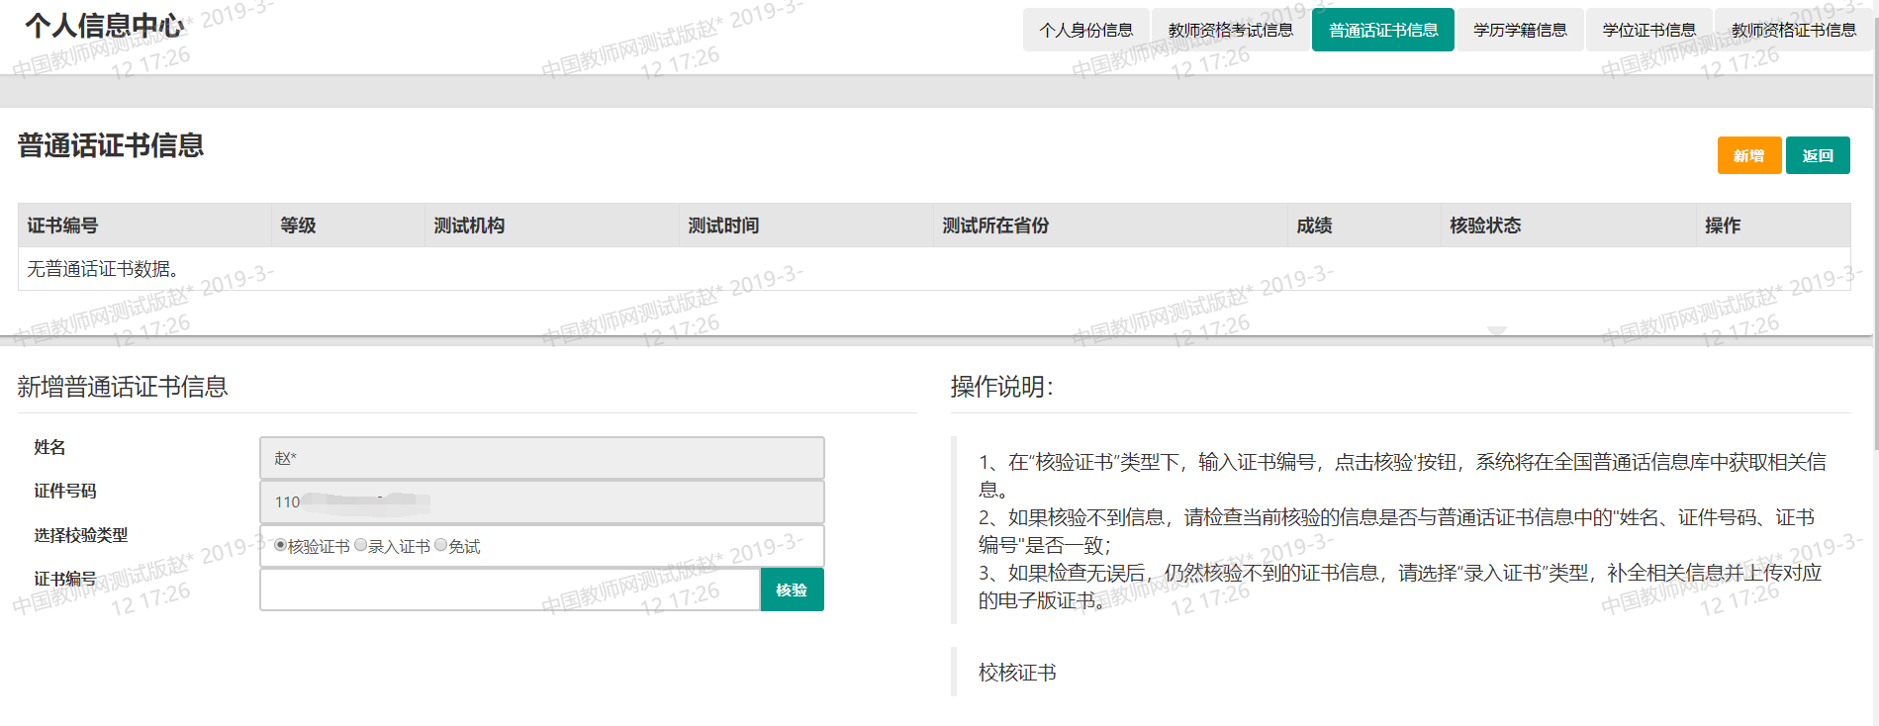
（d）学位证书信息
根据您学位证书上的真实信息，补齐本页面上所空缺的信息。
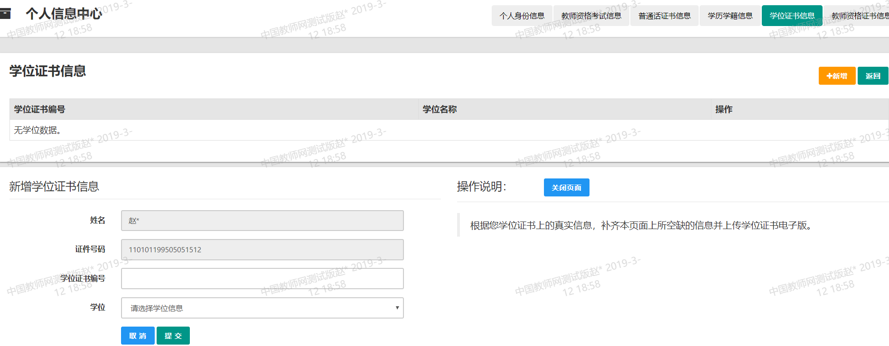
（e）学历学籍信息
在此模块下点击按钮，按照右侧的操作步骤进行证书核验，在“核验学历”类型下，输入证书编号，点击'按钮，系统将在全国学历信息库中获取相关信息。如果核验不到信息，请检查当前核验的信息是否与学历证书信息中的"姓名、证件号码、证书编号"是否一致；如果检查无误后，仍然核验不到的证书信息，请选择“无法核验的学历”类型，补全相关信息并上传对应的电子版证书。如您所持有的学历为港澳台地区学历或者境外留学学历，请选择相应核验类型进行操作。核验完成和添加完成在学历证书信息目录下都会添加一条记录。
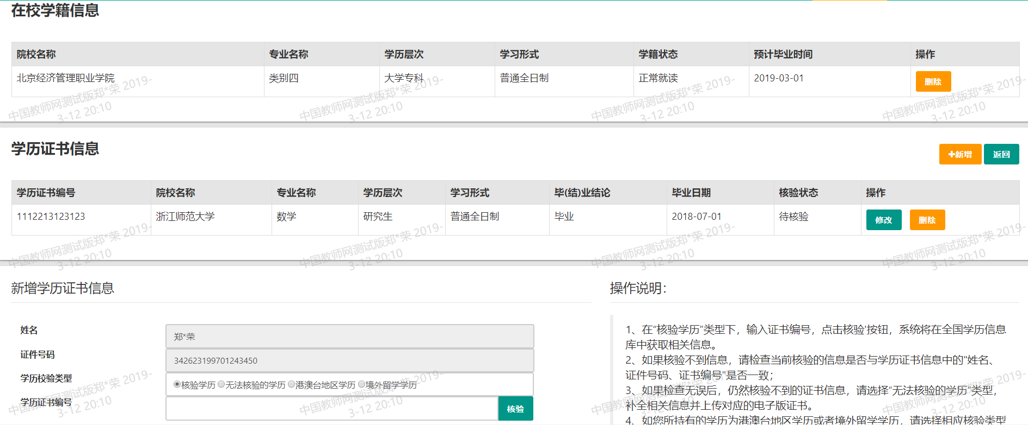
学籍信息将在认定报名过程中自行同步，如果同步失败，请自行添加学籍信息，如果添加信息错误，请在点击按钮删除。
（f）教师资格证信息
如果您已经有认定过的教师资格证，教师资格证目录下将有该证书的认定信息。
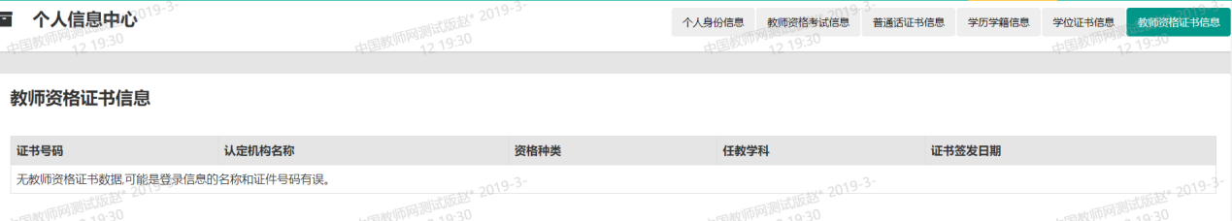

业务办理

3.1教师资格认定
在业务平台页面下，选择教师资格认定业务模块，首先点击按钮，仔细阅读教师资格认定申请人必读中的内容。
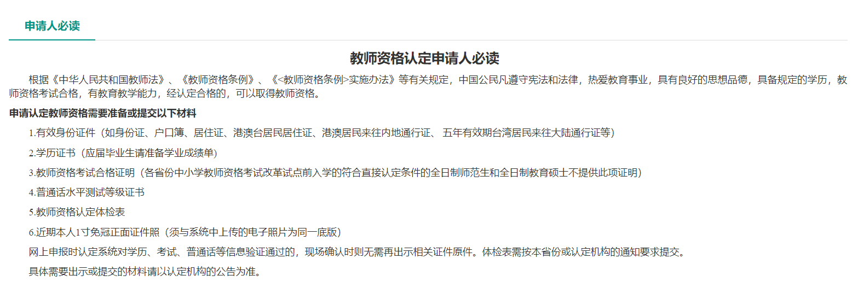
阅读完毕后，请点击按钮，返回业务平台，选择教师资格认定业务模块，点击按钮，请仔细阅读网上申报协议，阅读完毕，请勾选下方勾选框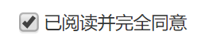，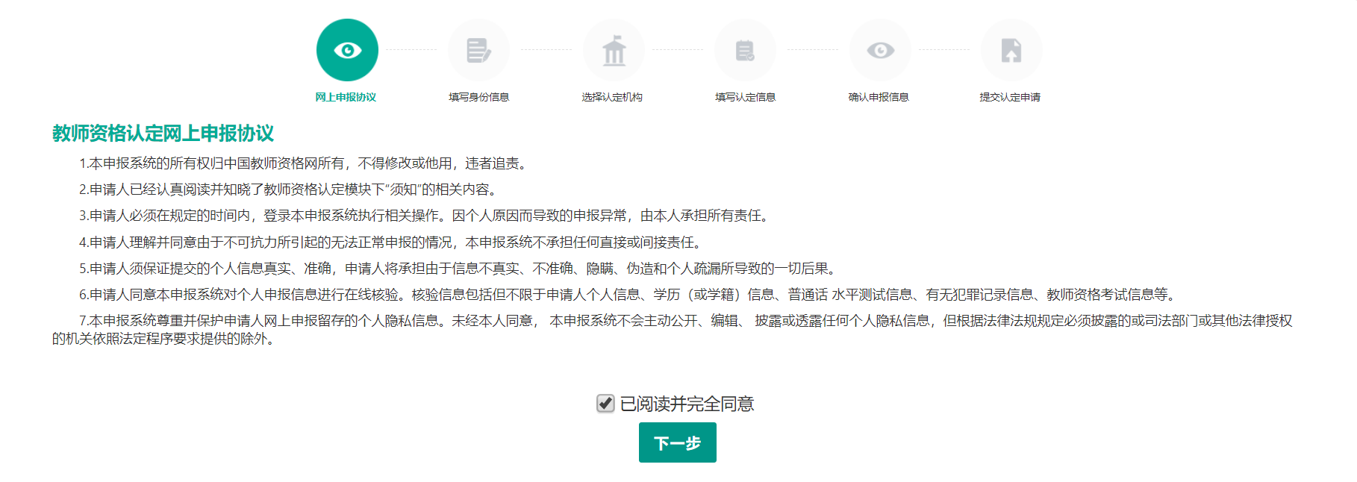
点击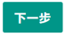进入填写身份信息页面，
- 首先请选择以何种身份参与教师资格认定，以国考合格身份参与认定，请选择本人名下考试合格证明信息；以非国考身份参与认定则不用选择。
- 其次选择本人名下普通话证书信息参与本次认定。
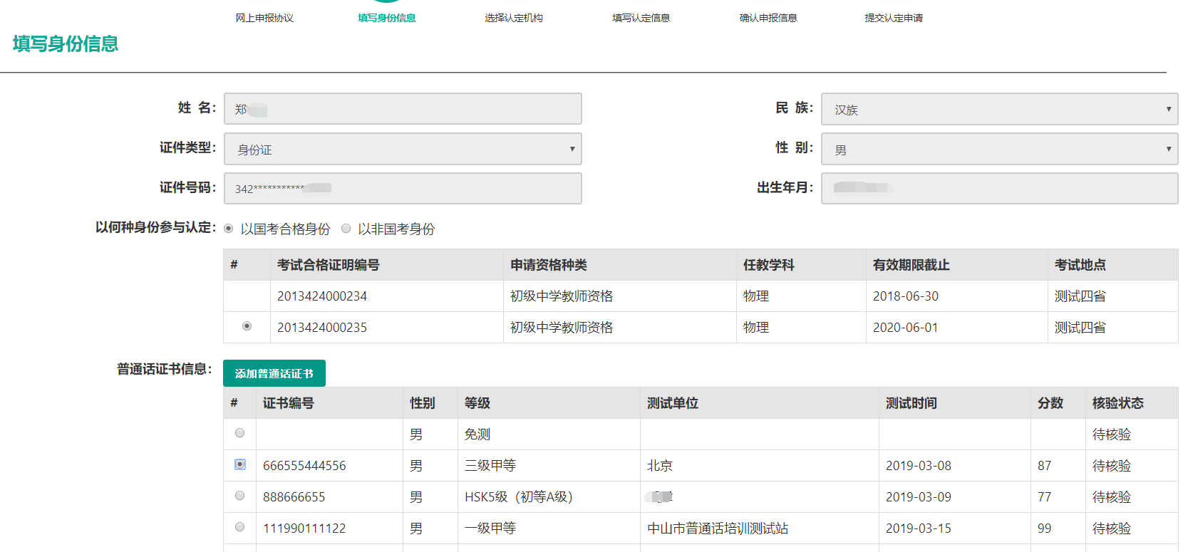
- 如果您是非应届毕业生，请在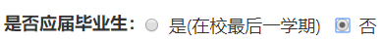处，选择否，并勾选相应的学历和学籍信息。
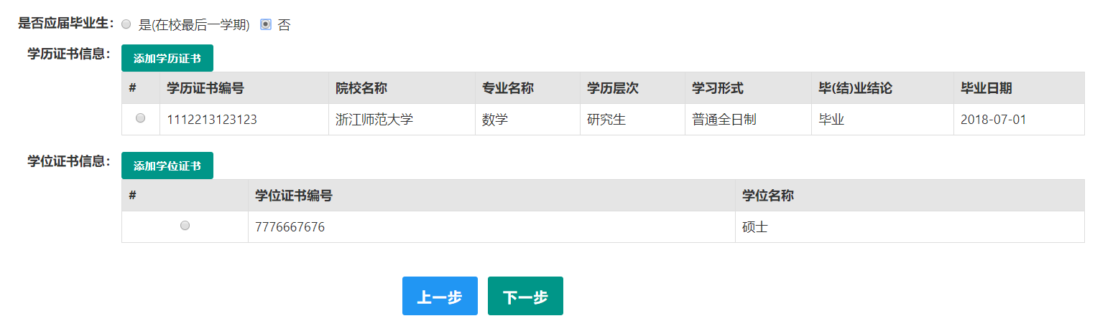
如果您是应届毕业生，请在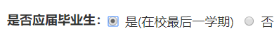处，选择是，点击按钮，同步本人的学籍信息。
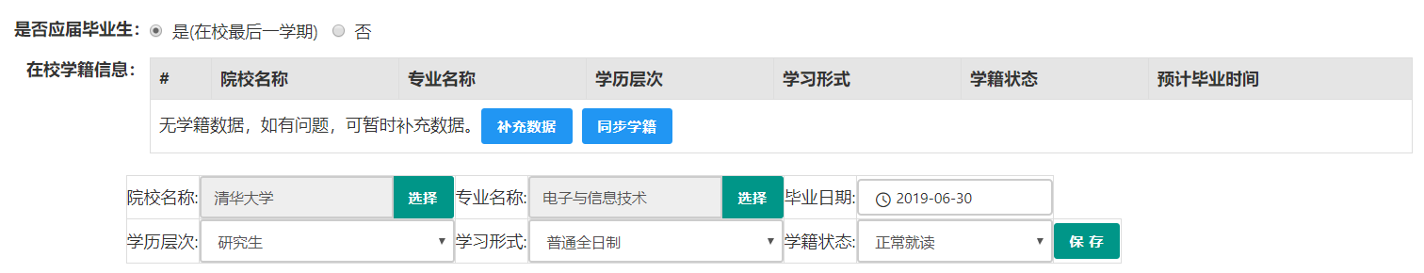
如果同步未获取到学籍信息，请点击按钮，填写本人学籍信息，点击按钮，上传信息。
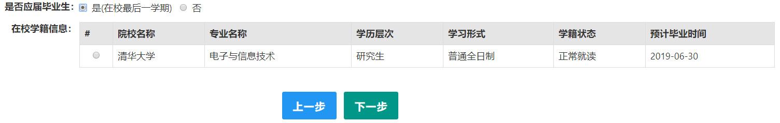
如果上传信息有误，需要到导航栏中，点击按钮，再点击按钮，可以在此页面中，点击按钮进行删除后，在教师资格认定报名过程中新增学籍信息。
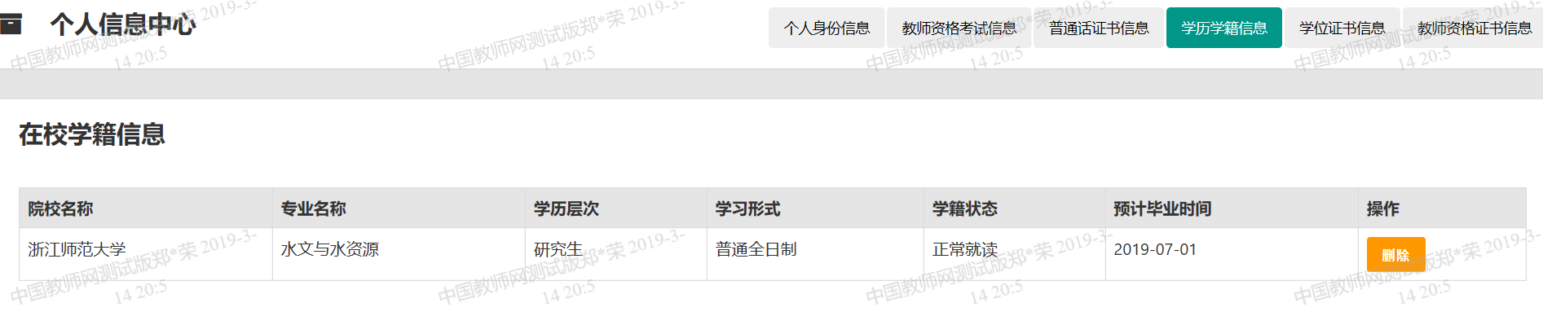
- 点击按钮，填写选择认定机构信息，根据本人实际情况选择认定所在地信息、认定机构信息及确认点信息，点击按钮，看到填写认定信息。
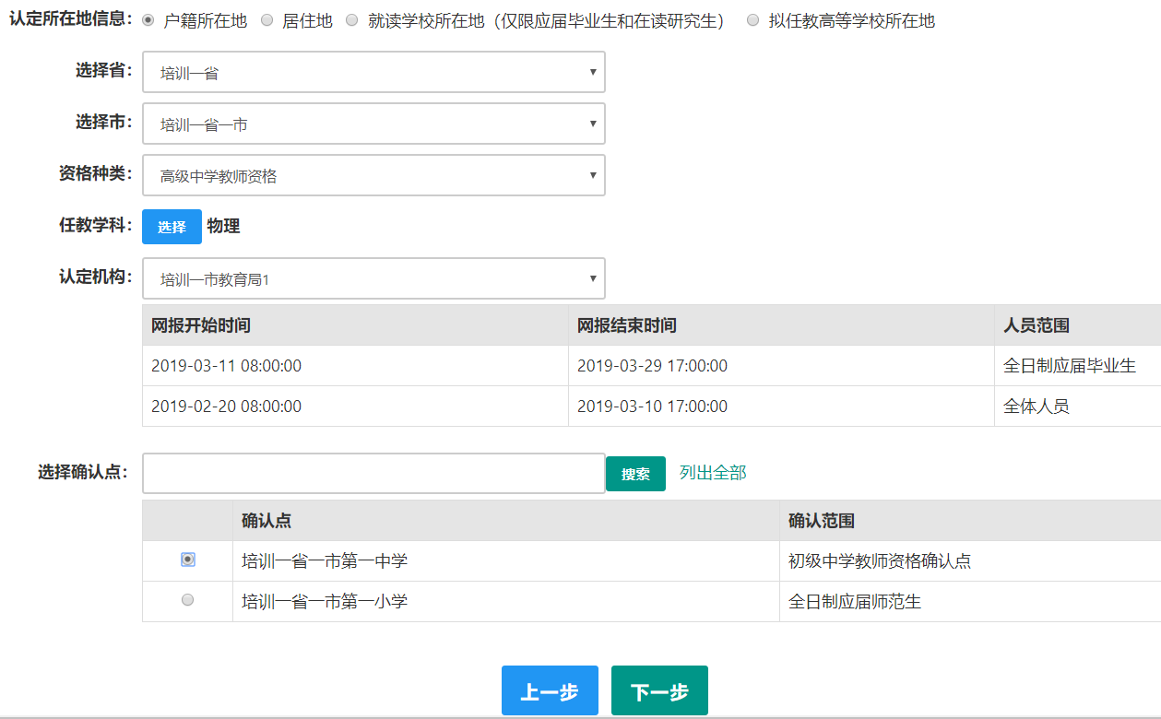
- 在填写认定信息页面下，根据实际情况填写本人的认定信息，并上传个人近期本人1寸免冠正面证件照（须与系统中上传的电子照片为同一底版）。
- 请点击《个人承诺书》链接，下载《个人承诺书》并完成其要求操作后，点击左侧“点击上传”，上传完整图片；利用“选择框”将个人承诺书图片中虚线框中的内容完整选择后，点击“上传”按钮；
- 选择证书领取方式，如果采取邮寄方式，请填写收件人信息。
- 根据个人实际情况填写个人简历信息。
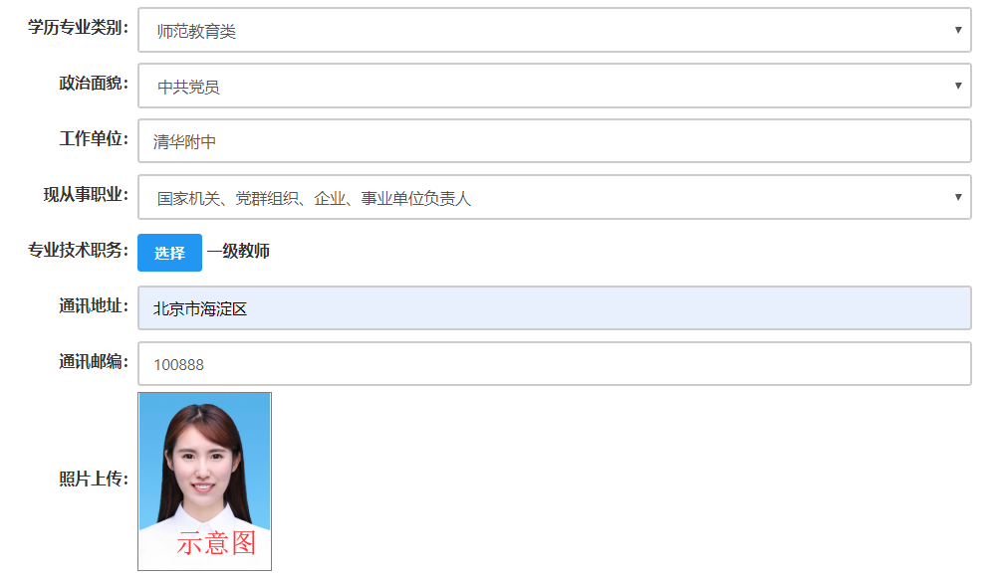
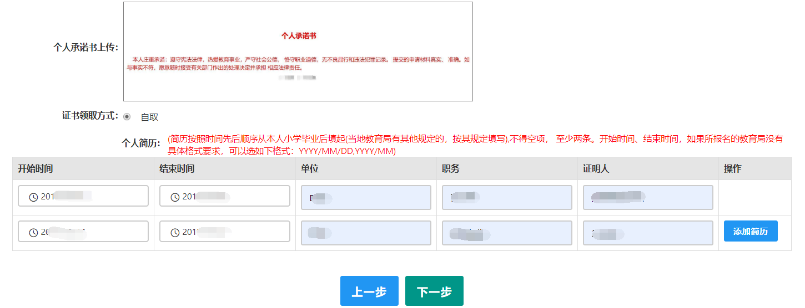
- 完成后点击按钮，看到确认信息页面，请仔细核对信息，如有错误，请及时更改，如确认无误，点击按钮，看到提交信息页面。
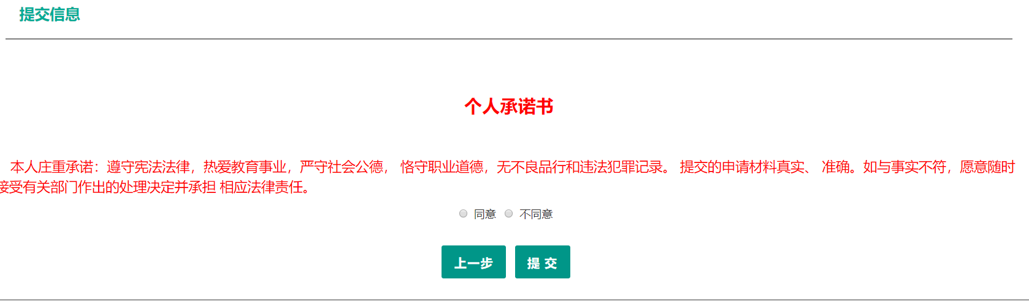
- 在提交信息页面，如选择的是不同意，点击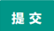按钮，您将放弃本次报名，返回业务平台；选择同意，点击按钮，您将完成本次报名。

3.2教师资格定期注册
在业务平台页面下，选择教师资格定期注册业务模块，首先点击按钮，仔细阅读教师资格定期注册申请人必读中的内容。
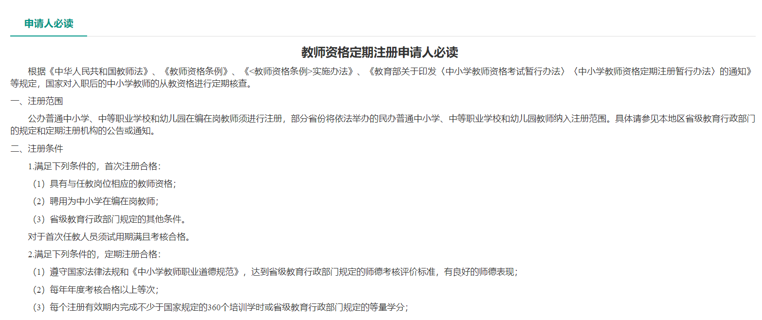

阅读完毕后，请点击按钮，返回业务平台，选择教师资格定期注册业务模块，点击按钮，您将进入定期注册网上申报协议页面。
（a）请仔细阅读网上申报协议，阅读完毕，请勾选下方勾选框，
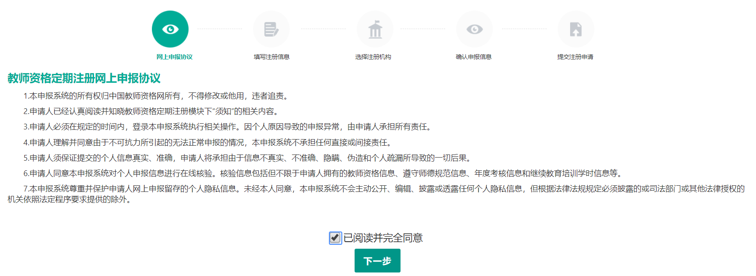
完成后，点击按钮，进入填写注册信息页面。
（b）在填写注册信息页面，请您选择参与本次定期注册的教师资格证书，并依次选择本人普通话证书信息、最高学历信息、最高学位信息、最高学历专业类别、开始参加工作时间、学校性质、任教学校所在地、现任教聘用日期、教师职务、岗位性质、政治面貌及依次填写现任教学校、通讯地址和通讯邮编，完成后，点击按钮，进入选择注册机构页面。

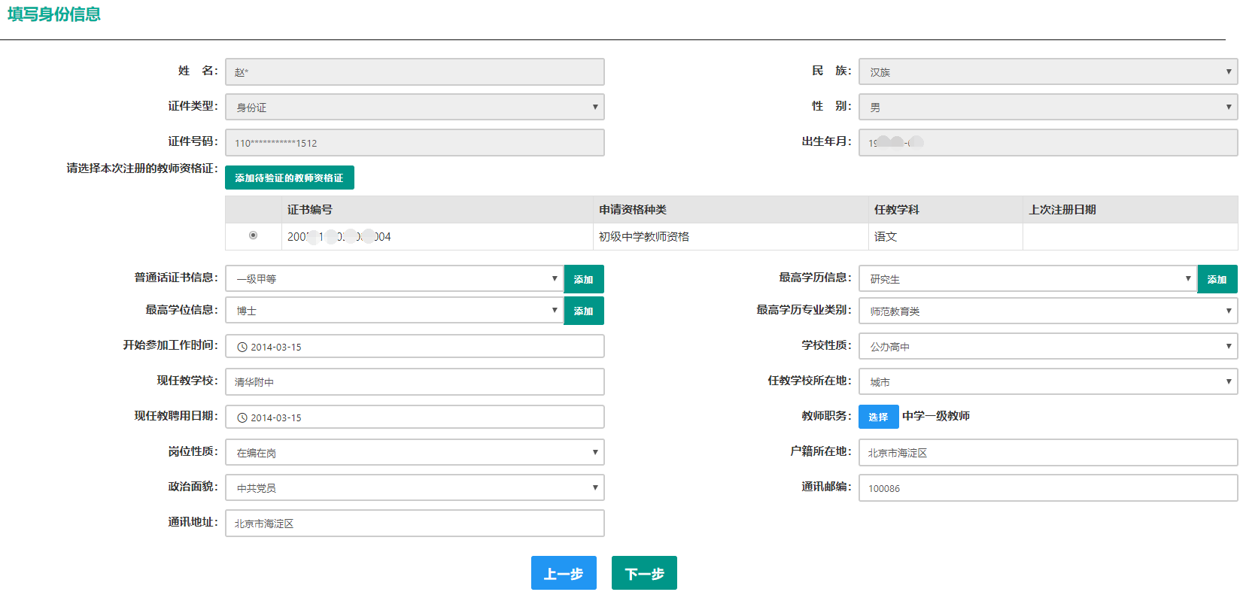
（c）在选择注册机构页面，依次选择省信息、市信息、现任教学段、现任教学科、注册机构和确认点信息，并上传本人电子照片，完成后，点击按钮，进入确认申报信息页面。
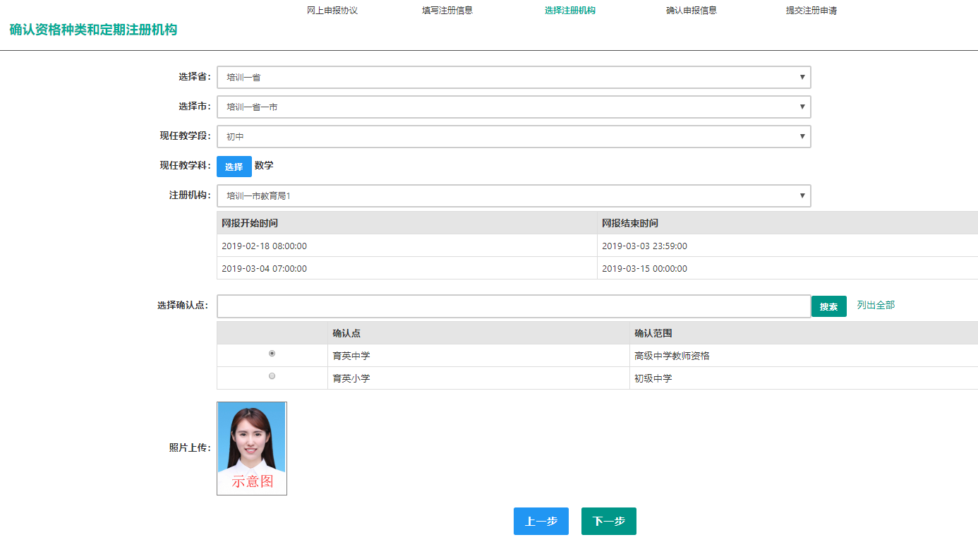
（d）在确认信息页面，请仔细核对信息，如有错误，请及时更改，如确认无误，点击按钮，看到提交信息页面。
（e）在提交信息页面，如选择的是不同意，点击按钮，您将放弃本次报名，返回业务平台；选择同意，点击按钮，您将完成本次报名。

